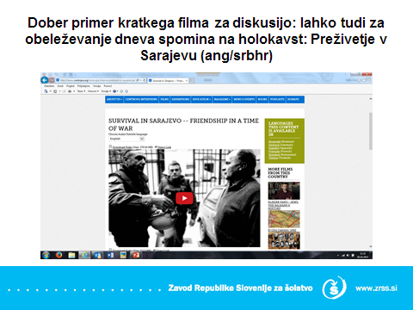
Povezava za film je na spodnji povezavi:
http://www.rtvslo.si/kultura/novice/o-delovanju-judovske-skupnosti-med-obleganjem-sarajeva/348257

